PBBReader For OSX安装说明

第一步：

在鹏保宝官网下载中心，下载安装包。

第二步：

双击安装包，在下图中点击按钮“好”：

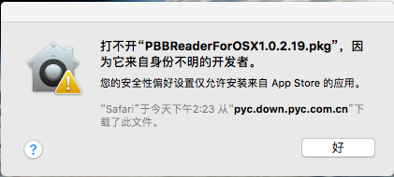

第三步：打开系统偏好设置，点击安全性与隐私，如下图：

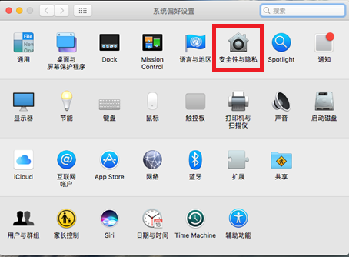

第四步：弹出如下图，点击按钮：“仍要打开”

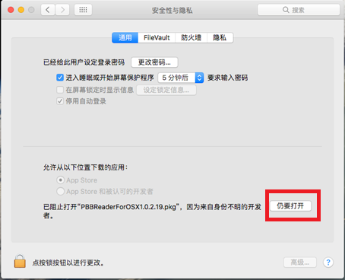

第五步：弹出如下图，点击按钮“打开”

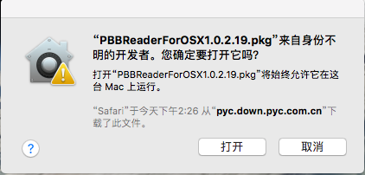

第六步：接下来按照安装提示一步一步安装即可！